乱港区议员李家伟拒绝宣誓还想搞“抗争”？

有里儿有面 [有理儿有面](javascript:void(0);)

**有理儿有面**

微信号 youli-youmian

功能介绍 你说是不是

2021-03-28[原文](https://mp.weixin.qq.com/s?__biz=Mzg3MjEyMTYyNg==&mid=2247526959&idx=1&sn=0eb273830aa5a85d55326c03915c24c3&chksm=cef63e5af981b74c1ae8a9e9a5faece9f0206aeb70eea0c4e96304650eb00bff574c9a6f8337&scene=27#wechat_redirect&cpage=42) 发表于

收录于合集





**全文共3571字，图片13张，预计阅读时间为9分钟。**

**文章首发于“有理儿有面”（youli-youmian），欢迎大家在朋友圈和微信群转发。**

**公众号及其他平台转载请在后台留言。**



▼

香港《2021年公职（参选及任职）（杂项修订）条例草案》预料短期内通过，其中规定区议员须宣誓拥护《基本法》及效忠特区。草案通过后，特区政府将安排区议员宣誓。

乱港区议员们面对“宣誓”各怀鬼胎，为了高额薪金，离岛区区议员王进洋、油尖旺区议员陈梓维，以及油尖旺区议会副主席余德宝均表明会宣誓留任。但也有仍然嘴硬的，叫嚣不会宣誓。

屯门区议员李家伟3月24日在其脸书账号表明不会宣誓，称不愿意接受“宣誓紧箍咒”，日后一言一行都要小心翼翼，要以言论自由换取留任，又称“贡献运动亦不只一种方法。”

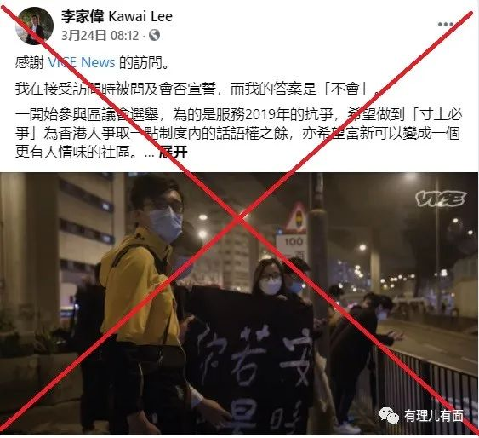

李家伟这个人网友们可能不太熟悉，他现任屯门区议会财务、行政及宣传委员会主席，是个彻头彻尾的乱港分子。

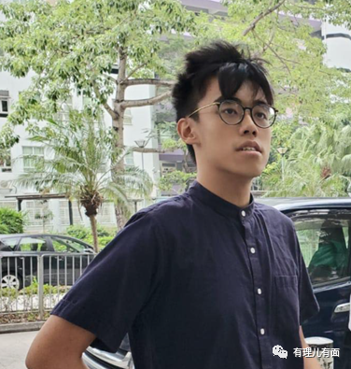

我们一起来看看李家伟由乱港学生会骨干到成为港台记者后，再骑劫区议员席位的故事：

**16岁染黄，越陷越深**

16岁时，上中四的李家伟就主动参与了2012年的反国教行动。当时特区政府为加深中小学生认同祖国及对国民身份的自豪感，宣布要实施《德育及国民教育科》，然而在乱港黄媒大肆抹黑报道，和黄之锋为召集人的“学民思潮”、教协以及所谓“家长关注组”组建“民间反对国民教育科大联盟”发起的系列示威游行活动下，政府的德育及国民教育科推行不了了之。

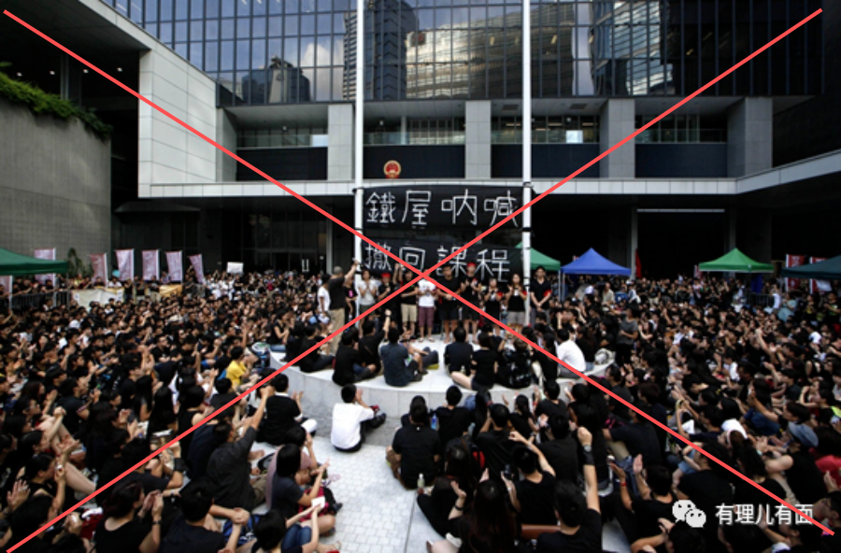

现在对比来看，2012年的反国教行动套路和2019年的修例风波都是一样的，只是初级版。

过程中，乱港分子可以获得政治利益和黑金，闹得越凶越容易被“洋主子”重点培养，还有机会掠夺立法会、区议会议员席位，拿公帑和黑金双份薪资，这条乱港不归路曾被众多乱港分子视为成功“捷径”。

李家伟就是这样一个具有代表性的激进的乱港分子。从16岁中四参加反国教游行，到18岁大一参加非法“占中”，李家伟在反中乱港的路上越走越远。

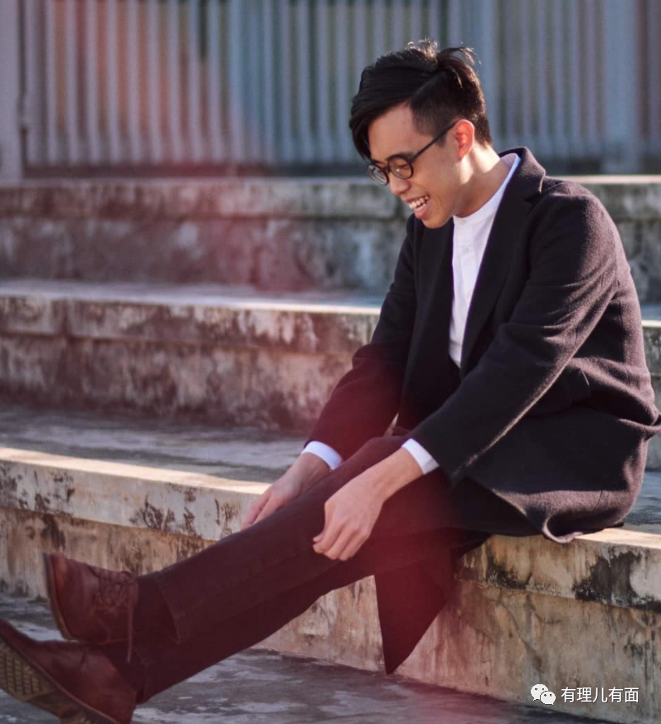

**18岁投身乱港学生会，毕业后去香港电台**

2014年，刚刚考入香港珠海学院新闻系的李家伟很快就加入了学生会，并成立了“学生关注社会组”，在校内张贴乱港文宣，校方介入审查却遭学生会围堵校委会，在校内就搞起了“揽炒”。期间，李家伟接触到其他学生会，认识了现已潜逃海外的“港独”分子张昆阳等人，并一同参与了非法“占中”活动。

期间，李家伟看到黄之锋、张昆阳等人攫取利益、名声大噪，为了之后成名，李家伟选择加入乱港组织“香港专上学生联会”（简称“学联”）。因“学联”是香港中文大学、岭南大学、香港树仁大学、香港科技大学四个学生会组成，身为珠海学院的学生会外务副主席，李家伟没有资格加入，却选择在学联里面做帮手，意图蹭乱港“明星”的热度。

理想很骨感现实很残酷，李家伟直到毕业都没在乱港圈混出个名堂，由于学习的专业是新闻及传播学，凭借自身深“黄”立场和学生会外务副主席的“便利”，李家伟毕业后还是找到了一个香港电台影片组实习记者的职位，针对劳工和福利等议题做专题采访。

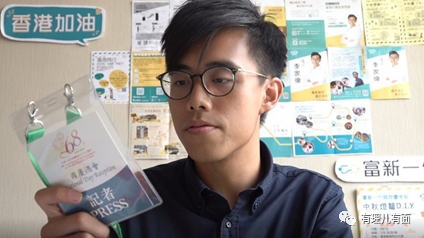

2019年，李家伟全程报道了修例风波，可想而知这些新闻都是什么偏颇立场，其还在媒体大言不惭自述“我觉得记录者的身份十分伟大，例如2019年6月9日大游行，作为记录者，会觉得自己见证到香港社会一个大的变革出现。”并指当记者真的颇有挑战性，不可以 “薄面皮”，更不能害羞，需要愈来愈“厚脸皮”。

而李家伟这样的黄媒记者厚着脸皮“卖港求荣”，如果不是带着采访“任务”，恐怕他都要亲自扔几个燃烧瓶，亲手掂几块砖……

**从黄媒记者变为区议员 李家伟靠乱港“出位”**

随着时间推移，李家伟看到曾在一起的学生会“手足”名气越来越大，内心的那份贪婪不允许他只做个乱港“黄记”。在2019年区议会选举的时候，李家伟终于等到了机会。当时，他帮助朋友参加区议员选举，但本来要参选的朋友弃选，于是李家伟立刻顶替朋友参选。

为参选李家伟“裸辞”了工作，和其他屯门出选的“素人”组成屯门十一素人团队一同造势，这其中就有因参加非法“初选”被还押在监的屯门区议员张可森。

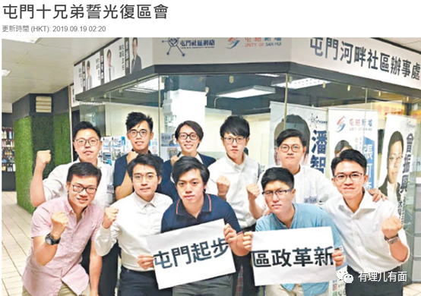

李家伟自称“希望承接修例风波中港人对”民主“渴望精神，要在议会中争取席位，‘不想再让建制派垄断’”。凭借煽动所谓”抗争“，在乱港军师戴耀廷指挥和美西方反华势力操纵下，李家伟靠乱港终于”出位“，成为坐收渔翁之利之徒，在选区以5,486票击败建制派当选屯门区议员。

**美化暴徒 持续渗透“抗争“思想**

误打误撞做了区议员，李家伟曾公开表示，“区议员就是民意代表，区议员也可以同时搞公民教育，区议员会有更多资源去潜移默化地改变街坊对社会的看法。”而李家伟想的是让街坊变的更“黄”。

在一次黄媒采访中，李家伟对于勇武暴徒是这样描述的：“勇武抗争是被迫出来的，有谁会这么无聊，有冷气不享受，反而走到街头上打破别人的玻璃？其实他们的行为并不是纯粹为了发泄，他们是有原因地去做。他们不是一个暴徒，他们是有原因地去做一些行动，虽然这些行动并不是每个人都可以接受到，但是问题是，现时的社会环境变得很差，才会出现这些事情。”

作为一名区议员，公开为暴徒的犯罪行径“洗地”，将矛头直指特区政府，称勇武抗争是“被迫”、暴徒是无辜，恬不知耻地为“手足”辩解……

此外，李家伟和其他乱港区议员每个月21号都会去元朗站声援“手足”，疫情期间曾被警方发告票违“限聚令”。

**停摆区议员办事处 法院外挺“手足”**

从声援“十二瞒逃”到煽动市民在法庭外撑乱港分子，李家伟一直都是积极参与。在2月28日，李家伟甚至关闭区议员办事处一天，利用上班时间带领市民前往西九龙法院去声援47名触犯国安法的“手足”，满脑子“政治操弄“，根本不配担任公职。

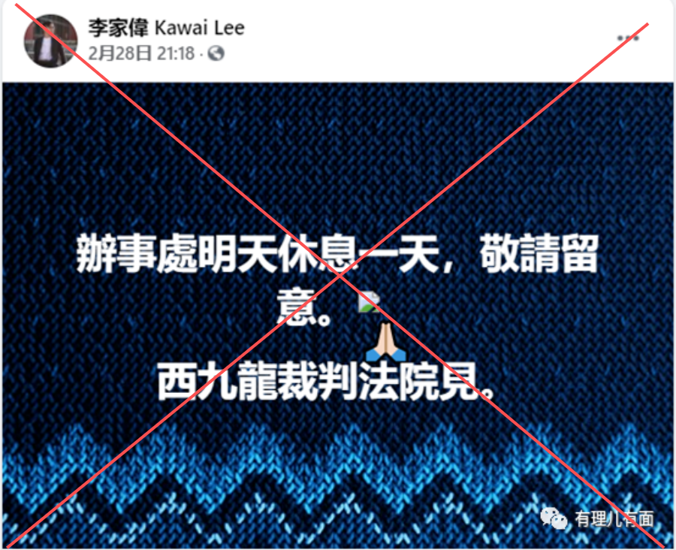

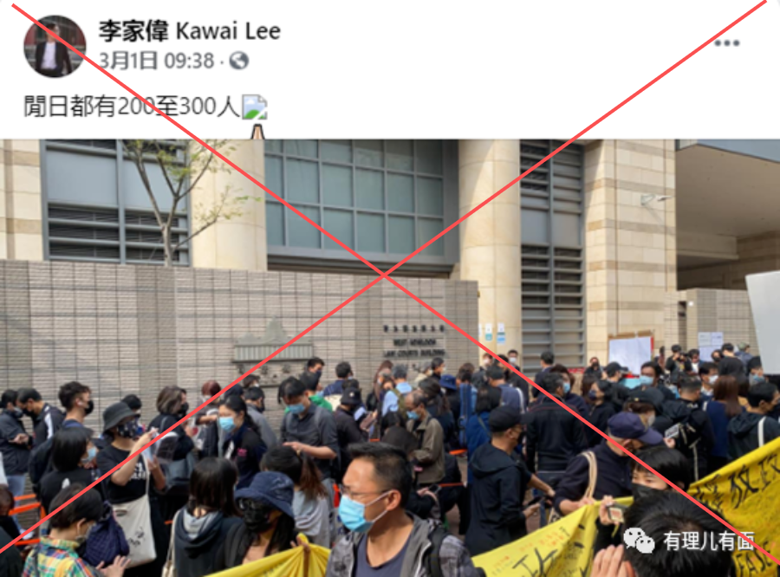

还有2月底，闹得沸沸扬扬的港中大学生会候选内阁“朔夜”公然宣扬港毒遭校方DQ，曾任职学生会的李家伟第一时间在社交媒体发文撑“朔夜”，帮嚣张的“朔夜”成员卖惨，跟港毒分子一个鼻孔出气，唯恐香港不乱。

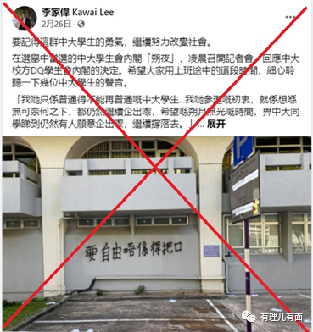

**杯葛防疫措施 用公帑做“抗争”条幅**

去年11月16日特区政府为更好防控疫情，推出“安心出行”APP，供市民记录行踪 。卫生署要求10多类包括食肆等处所向政府申请“安心出行”二维码，并在收到二维码后在入口处张贴。此举本可以更好防控疫情，但遭到乱港分子的一致抵制、抹黑，李家伟就是其中一个，栽赃“安心出行”是大型监控，呼吁市民杯葛（抵制）。

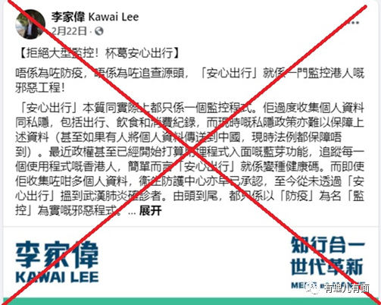

此外，李家伟还利用区议会本应服务市民公帑“私用”制作“抗争”条幅和举办乱港活动。今年1月及3月，李家伟将含有“抗争”内容的条幅挂在辖区内，文字中带有“坚持初心 香港人加油”、“黑到尽处 最后有光”、“城内软禁笑脸可关不到信念”等，继续制造社会撕裂。

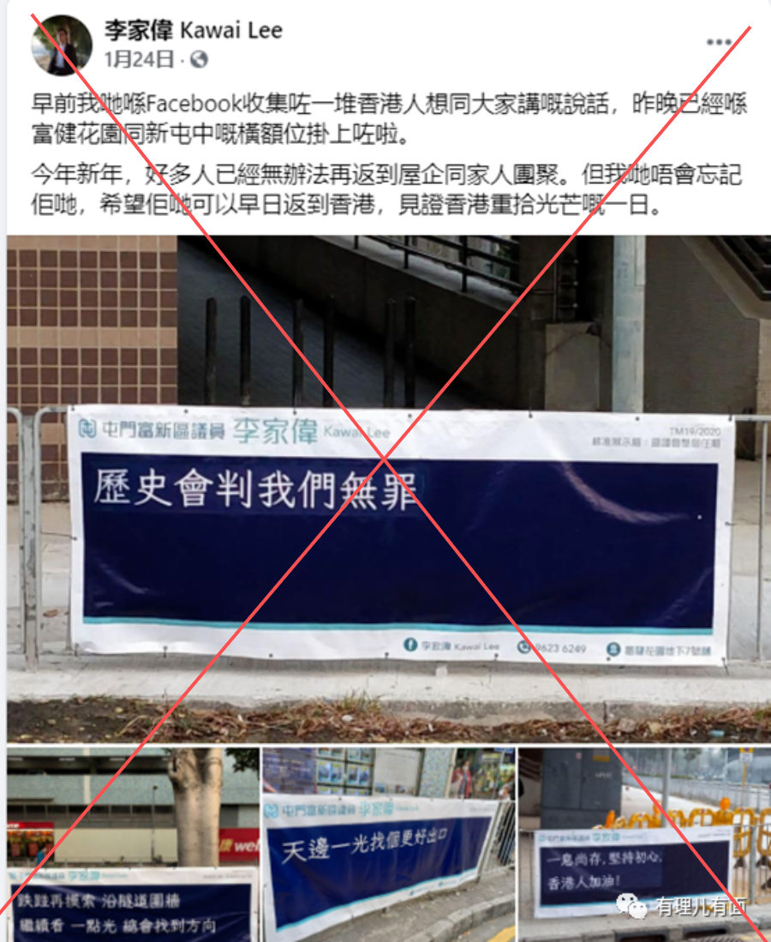

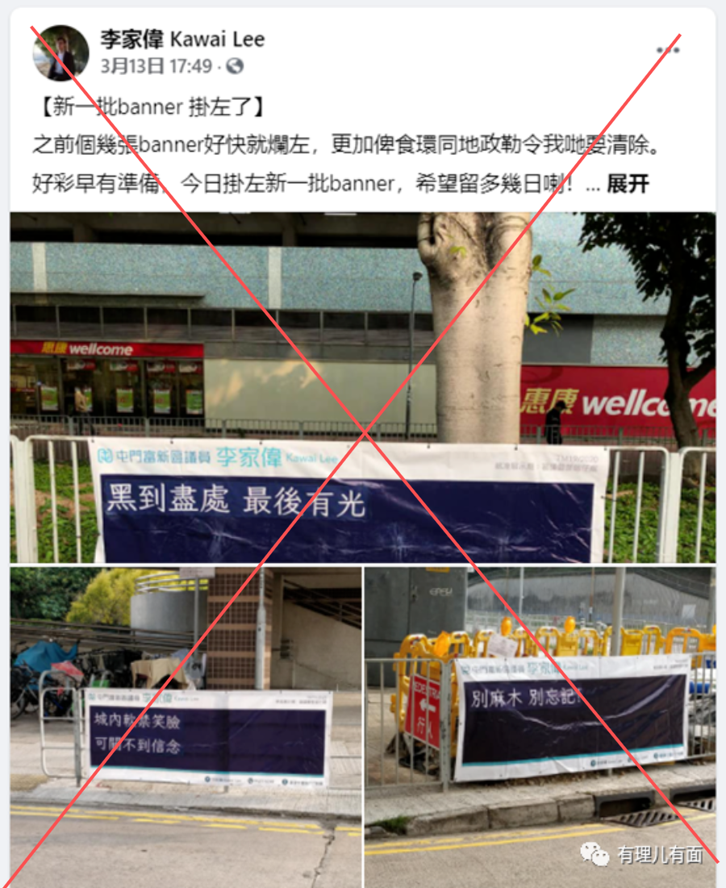

乱港分子的初心能是什么呢？就是想香港乱，自己得利。软禁笑脸又是软禁了谁呢？恐怕是美西方反华和乱港势力。黑到尽处又指什么？香港市民安居乐业是黑暗尽处，那光明就是揽炒和瘫痪香港吗？这样的逻辑，实在让人无语。

春节期间，李家伟还公然在社交平台发布带有“齐上齐落“”勿忘初心“的抗争春联，并大张旗鼓的办了写春联活动鼓动”手足“参与。这样利用公帑举办的乱港活动和制作的文宣无疑是潜移默化的”洗脑“渗透，是可忍孰不可忍！

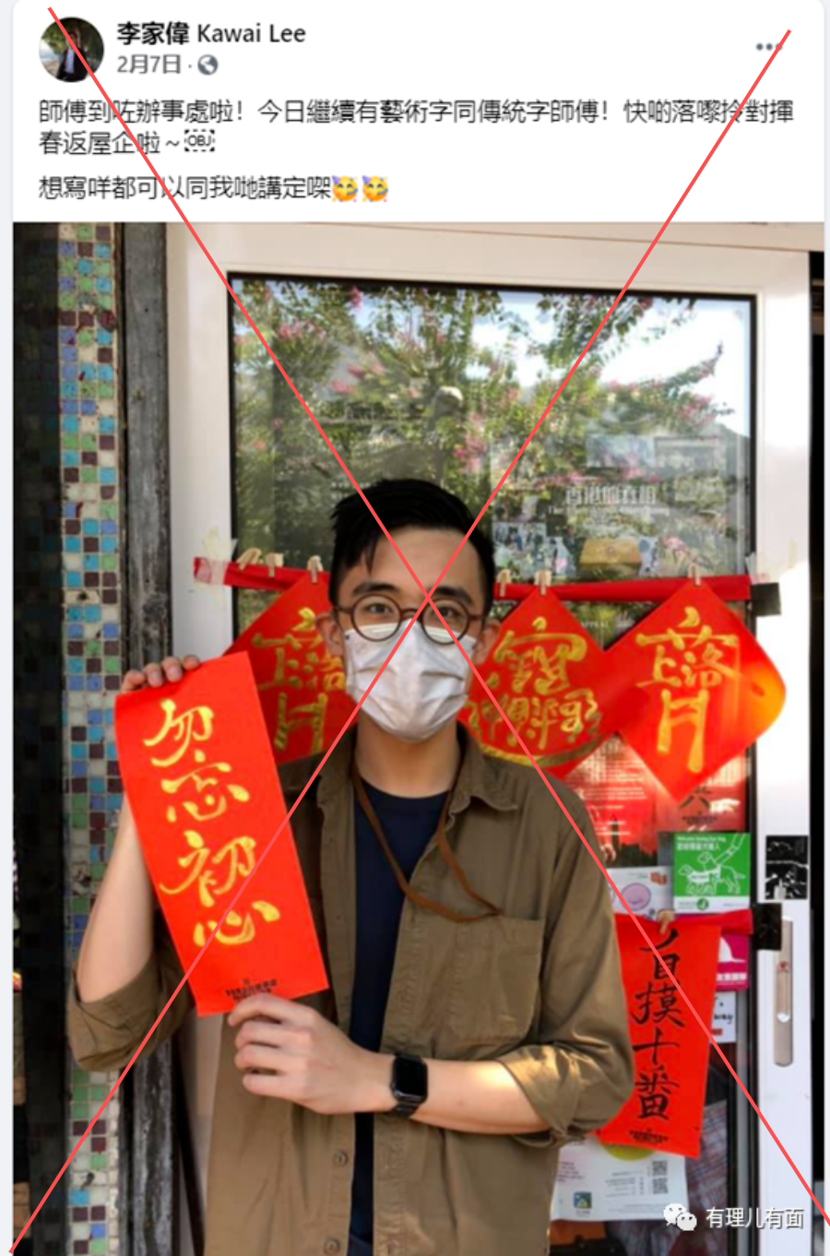

像李家伟这样的乱港区议员不止一个，吃政府的饭砸政府的锅，凭借“揽炒”理念上位，声称代表“民意”，却干着损害市民利益的事，无论李家伟是否宣誓，都不配任职区议员席位。

那么李家伟为何公然叫嚣拒绝宣誓呢？有理哥认为，理由有三：

一个是恐惧清算，拒绝宣誓求自保。

一段时间以来，依靠“反中乱港”上位的区议员一直活跃在“揽炒”香港的破坏活动中，当中不少人更第一时间将自己被捕消息上载到社交平台“炫耀”，他们把揽炒当政绩”，把撑“手足”当正职，李家伟也是这样一个劣迹斑斑的货色。其作出无数损害特区政府整体利益的行为，明显与《2021年公职（参选及任职）（杂项修订）条例草案》规定内容相违背，而且去年至少有60名乱港区议员涉嫌干犯不同罪案被捕、被控，看到“手足“们不是被还押就是潜逃海外，惶恐不安的李家伟被吓破了胆，拒绝宣誓不再留任，意图躲避被清算。

其次，要通过叫嚣，维护其“抗争”人设。此次拒绝宣誓，经“黄媒”大肆报道，让李家伟能突显在黄丝视线中，可以维护其铁杆“抗争义士”的人设，博取“黄丝”的关注支持，甚至可以引起“洋主子”的垂青，被培养成下一个“扶植”对象。心存侥幸的李家伟非要一条道走到黑，铁了心要把乱港当“事业”。

最后是走投无路下，打算另起炉灶。借乱港上位的李家伟一直没有什么名气，但却屡次参加非法集会和所谓“抗争”活动，利用区议员职位四处宣扬，被DQ只是迟早的事，在走投无路的情况下，与其等着被DQ不如另起炉灶，准备重拾旧业投身乱港“黄媒”，继续披着“新闻自由”的外衣搅乱香港。

值得警醒的是，乱港势力仍然残存，但特区政府拨乱反正的脚步正在一步步推进，唯有保障“爱国者治港”才能让“一国两制”行稳致远。

反观乱港势力，他们骑劫民意、制造恐慌，扰乱社会秩序、阻滞经济发展，必将遭到反噬，被市民唾弃，最终走向灭亡！

**图片来自互联网**





**关注公众号：**

**有理儿有面**

**理   性｜   揭   秘｜   探   讨**







### 精选留言

用户设置不下载评论